Guía2. Desarrollo Proyecto APT
Asignatura Capstone

1. Resumen avance Proyecto APT
A continuación, encontrarás distintos campos que deberás completar con la información solicitada.

Resumen de avance proyecto APT | Durante el desarrollo de nuestro proyecto APT “Gear Management”, hemos completado las primeras etapas fundamentales del proyecto. Hasta el momento, hemos llevado a cabo las siguientes actividades:  Levantamiento de requerimientos funcionales  Diseño de la arquitectura de la aplicación móvil con integración en GCP  Configuración inicial del entorno de desarrollo y servicios cloud  Desarrollo del prototipo inicial de la aplicación móvil con funcionalidad básica de escaneo de SKU  Configuración inicial de base de datos para almacenamiento en la nube
Objetivos | Opcional en caso de ajuste
Metodología | Opcional en caso de ajuste
Evidencias de avance | Descripción y Justificación:  Se presentará como evidencia el esquema de la base de datos implementada en BigQuery y las pruebas de consulta de datos a través de una API desplegada en Google Cloud Platform (GCP).  La tabla productos en BigQuery, con campos como codigo_barra, nombre, categoria, precio, fecha_creacion, y bodega, demuestra la configuración inicial de la base de datos para el almacenamiento en la nube, la cual fue una de las actividades completadas.  Las consultas a la API (usando curl en la terminal) para obtener la información de productos específicos (con SKUs 7801620000190 para "Coca-Cola 1.5L" y 7801610002679 para "Pan Marraqueta Ideal 400g") son la prueba de la funcionalidad básica de escaneo de SKU y el acceso a datos que ha sido desarrollado en el prototipo inicial de la aplicación móvil y servicios cloud.  Resguardo de Calidad (Aspectos Disciplinares):  El resguardo de la calidad del proyecto se realiza mediante la correcta aplicación de metodologías ágiles (Scrum con sprints quincenales) para la organización del trabajo, permitiendo revisiones constantes y ajustes oportunos. Además, se utiliza un ambiente de prueba en GCP que permite experimentar sin restricciones presupuestarias y se aprovechan los conocimientos previos del equipo en desarrollo móvil y bases de datos, lo que aceleró el aprendizaje inicial.  Evidencias Adjuntas:  Captura de pantalla de BigQuery: Muestra la tabla productos con sus esquemas y datos cargados.  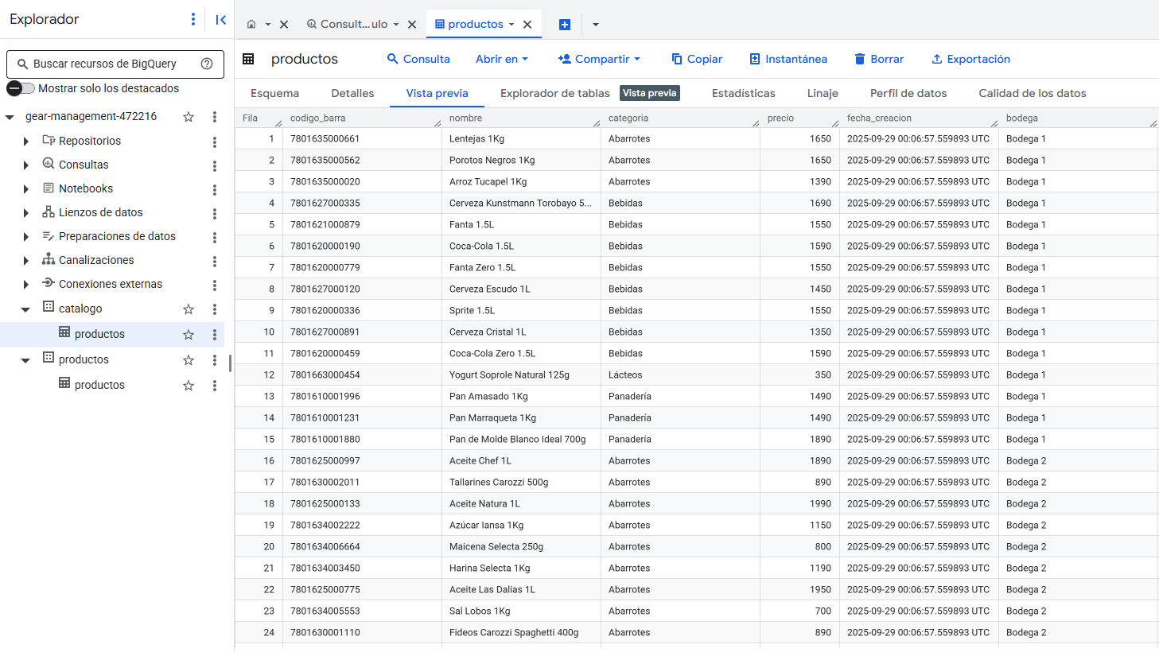  Captura de comandos curl: Muestra la respuesta del endpoint de la API al consultar productos por SKU, confirmando la integración con los servicios cloud.
2. Monitoreo del Plan de Trabajo
Examina cuidadosamente tu plan de trabajo, enfocándote especialmente en la columna de estado de avance y ajustes.

Plan de Trabajo
Competencia o unidades de competencias | Actividades | Recursos | Duración de la actividad | Responsable | Observaciones | Estado de avance | Ajustes
Diseñar, implementar y evaluar soluciones informáticas | Levantamiento de requerimientos | Herramientas de análisis, entrevistas con usuarios potenciales | 1 semana | Ismael Doria | Necesidad de validar requerimientos con usuarios reales | Completado | Ninguno
Diseñar, implementar y evaluar soluciones informáticas | Diseño de arquitectura del sistema | Diagramas, herramientas de diseño | 1 semana | Todo el equipo | Complejidad en definir integraciones | Completado | Ninguno
Desarrollar aplicaciones móviles y servicios sobre arquitecturas cloud | Configuración de GCP | Cuenta de prueba GCP, documentación oficial | 3 días | Ismael Doria | Curva de aprendizaje de servicios GCP | Completado | Ninguno
Desarrollar aplicaciones móviles y servicios sobre arquitecturas cloud | Desarrollo de prototipo móvil | Android Studio / React Native, librerías de escaneo | 2 semanas | Branco Cid | Compatibilidad con diferentes dispositivos | Completado | Ninguno
Desarrollar aplicaciones móviles y servicios sobre arquitecturas cloud | Configuración base de datos | GCP, documentación | 1 semana | Branco Cid | Definición de estructura de datos óptima | Completado | Ninguno
Desarrollar aplicaciones móviles y servicios sobre arquitecturas cloud | Implementación de sincronización en tiempo real | APIs de GCP, Cloud Functions | 2 semanas | Branco Cid | Manejo de concurrencia y conflictos | En curso | Ninguno
Implementar soluciones de integración con plataformas externas | Integración con Looker Studio | Looker Studio, conectores de datos | 1 semana | Ismael Doria | Aprendizaje de herramienta nueva | No iniciado | Ninguno
Aplicar metodologías de gestión de proyectos | Gestión de sprints y reuniones | Jira, Reuniones semanales | Durante todo el proyecto | Ismael Doria | Coordinación de horarios del equipo | En curso | Ninguno
Diseñar, implementar y evaluar soluciones informáticas | Pruebas de funcionalidad | Dispositivos móviles, casos de prueba | 1 semana | Todo el equipo | Disponibilidad de dispositivos para testing | No iniciado | Ninguno
Diseñar, implementar y evaluar soluciones informáticas | Documentación técnica final | Plantillas de documentación | 1 semana | Todo el equipo | Tiempo para documentación detallada | No iniciado | Ninguno

3. Ajustes a partir del monitoreo
Profundiza en las observaciones de tu plan de trabajo. Analiza las actividades planificadas y señala qué aspectos facilitaron u obstaculizaron la ejecución del plan. Plantea cómo abordaste y/o abordarás los obstáculos. Por último, señala los ajustes que realizaste al plan de trabajo a partir de este análisis.

Factores que han facilitado y/o dificultado el desarrollo de mi plan de trabajo:
Facilitadores
- Acceso a cuenta de prueba de GCP: La disponibilidad de 3 meses de prueba gratuita en Google Cloud Platform nos ha permitido experimentar sin restricciones presupuestarias con servicios como Cloud Functions.
- Conocimientos previos del equipo: Los integrantes del equipo contábamos con conocimientos base en desarrollo móvil y bases de datos, lo que aceleró la curva de aprendizaje inicial.
- Metodología ágil: La aplicación de Scrum con sprints quincenales ha facilitado la organización del trabajo, permitiendo revisiones constantes y ajustes oportunos.
Dificultades
- Curva de aprendizaje de GCP
- Tiempo limitado de desarrollo
- Coordinación de horarios

Actividades ajustadas o eliminadas:
Ajuste en duración: La actividad de "Diseño de arquitectura del sistema" tomó 3 días adicionales debido a la complejidad de definir las integraciones óptimas
Priorización: Decidimos desarrollar primero las funcionalidades core (escaneo y almacenamiento)

Actividades que no has iniciado o están retrasadas:

En caso de que el Proyecto APT sea grupal, en esta columna deben indicar el nombre de los responsables de cada tarea o actividad. Esto posteriormente permitirá diferenciar la evaluación por cada integrante.

